MAT601 H17

På onsdager er parti 1 i Fysikkbygget, Allegt. 55. På øvrige dager er parti 1 på VilVite. Parti 2 er på VilVite alle dager.
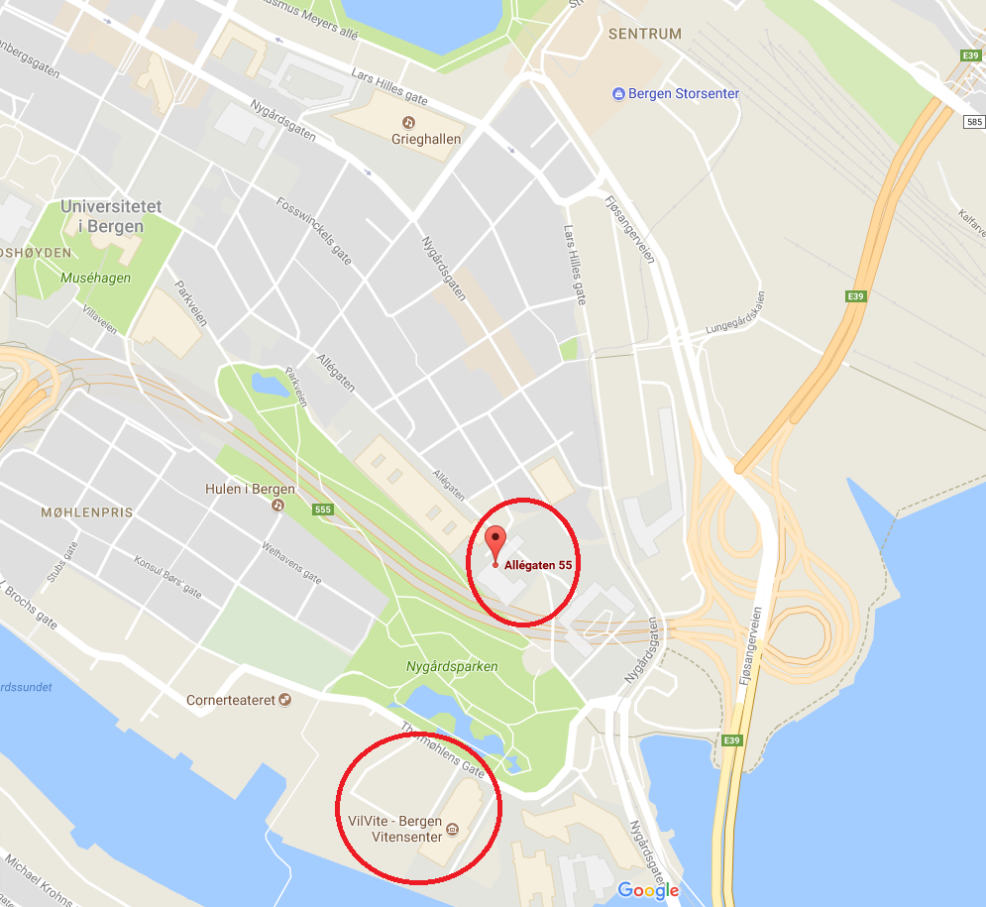

Fysikkbygget, Allegt. 55 – rom 292. Rommet ligger i 2. etg. i den sørlige fløyen, http://bit.ly/2vJ7wGT
VilVite – rommene som brukes ligger i 2. etg. http://bit.ly/2vJdNTd

